107年度7月至9月全民督工案件報告
一、前言
全民參與監督公共工程，係協助政府機關加速推動公共建設，提升工程品質，透過「全民督工網路通報系統」及通報專線，藉由民間力量，協助政府及早發現工程缺失並謀求改善，以利加速推動公共建設，提升工程品質及市政滿意度。
二、107年度7月至9月全民督工案件分析
(一)7月至9月全民督工案件計有27件(含2件非屬在建工程及7件非全民督工範疇)，扣除非在建工程案及非全民督工範疇案件後共計18件，目前皆已結案(附件1)，另截至9月底在建工程通報案件共計52案，已辦理查核工程案計6件(詳表1)，所占比例約11.54%，將持續依工進及通報內容安排查核，以符合工程會10%規定。
表1 全民督工通報工程案已辦理工程施工查核明細表
序號 | 工程名稱 | 全民督工 | 工程類別 | 標案編號 | 主辦單位 | 發包預算 | 契約金額 | 查核日期 | 評分
1 | 梧棲區10-24-1號(民和一街)計畫道路工程、臺中港特定區15-32-2(光明街)...等四件 | 案件編號 10700000197、10700000206 | 道路交通工程 | 106A-037 | 臺中市新建工程處(土木工程科) | 45,945  千元 | 38,280  千元 | 107.03.29 | 79
2 | 「臺中之心人行步道及自行車道路網道路交通工程  改善工程(第一期)」 | 案件編號  10700000551 | 道路交通工程 | 106A-007 | 臺中市新建工程處(公園景觀工程科) | 65,703  千元 | 57,330  千元 | 107.04.27 | 78
3 | 中科南向聯外道路新闢跨越大甲溪橋梁及南引道工程 | 案件編號  10700000008 | 道路交通工程 | 105A-200 | 臺中市新建工程處(土木工程科) | 1,625,965  千元 | 1,579,000千元 | 107.05.08 | 83
4 | 「臺中都會區大眾捷運系統…詳附加說明」沿線人行道拓寬工程(北屯路至臺灣大道) | 案件編號  10700000555  、  10700000639 | 道路交通工程 | 106A-323 | 臺中市養護工程處(第一工程隊) | 160,290  千元 | 160,280  千元 | 107.05.23 | 83
5 | 臺中市污水下水道分支管網暨用戶接管工程(9-2)東光路及興進路等鄰近區域 | 案件編號  10700000778 | 管線工程 | 10606190108 | 臺中市政府水利局(污水工程科) | 198,970  千元 | 162,000  千元 | 107.08.10 | 81
6 | 臺中市10期重劃區污水下水道用戶接管工程開口契約-第四標 | 案件編號  10700000592、  10700000641 | 管線工程 | 10611100581 | 臺中市政府水利局(污水工程科) | 65,430  千元 | 57,200  千元 | 107.08.10 | 80

(二)表2為民眾通報案件之工程所屬主辦機關統計，案件通報以養護工程處及水利局主辦標案最多。各機關件數及比例統計如圖1所示。另通報件數區域分布，本季通報情形以北屯區(佔27.78%)最多、龍井區(佔16.67%)次之(如表3、圖2所示)，請各機關持續留意執行現況，其他區域亦請有關機關注意工程對周遭民眾之影響，盡量減少通報案件數。

表2各機關通報件數統計(在建工程)
機關名稱 | 通報案件數 | 工程案件數 | 在建工程案件 | 佔通報案件比例 | 在建工程案件比例
水利局 | 6 | 5 | 122 | 33.33% | 4.10%
新建工程處 | 2 | 2 | 65 | 11.11% | 3.08%
養護工程處 | 7 | 6 | 192 | 38.89% | 3.13%
運動局 | 2 | 1 | 6 | 11.11% | 16.67%
大雅國中 | 1 | 1 | 1 | 5.56% | 100.00%
小計 | 18 | 15 | 386 | 100% | 3.89%
(備註:工程案件數為所通報全民督工案所屬工程)

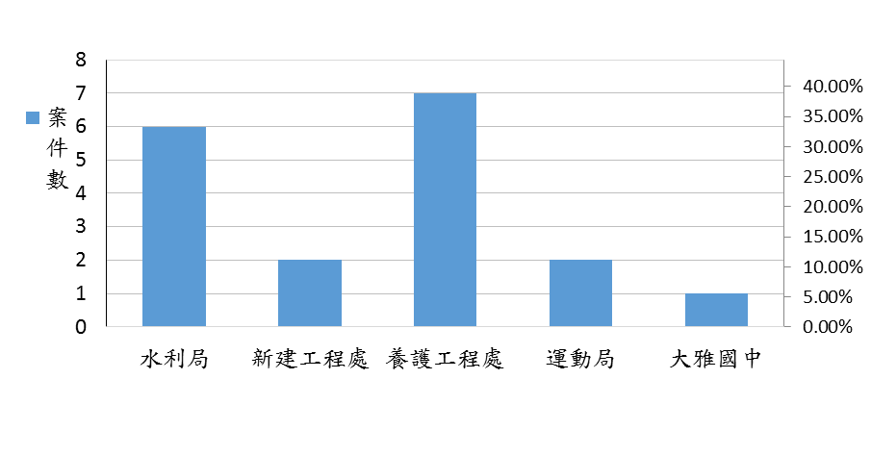
圖1 各機關通報案件數統計圖

表3全民督工案件通報區別統計
區別 | 北區 | 西區 | 北屯區 | 西屯區 | 南區 | 龍井區
案件數 | 1 | 2 | 5 | 1 | 1 | 3
比例 | 5.56% | 11.11% | 27.78% | 5.56% | 5.56% | 16.67%
區別 | 大里區 | 大雅區 | 太平區
案件數 | 2 | 2 | 1
比例 | 11.11% | 11.11% | 5.56%

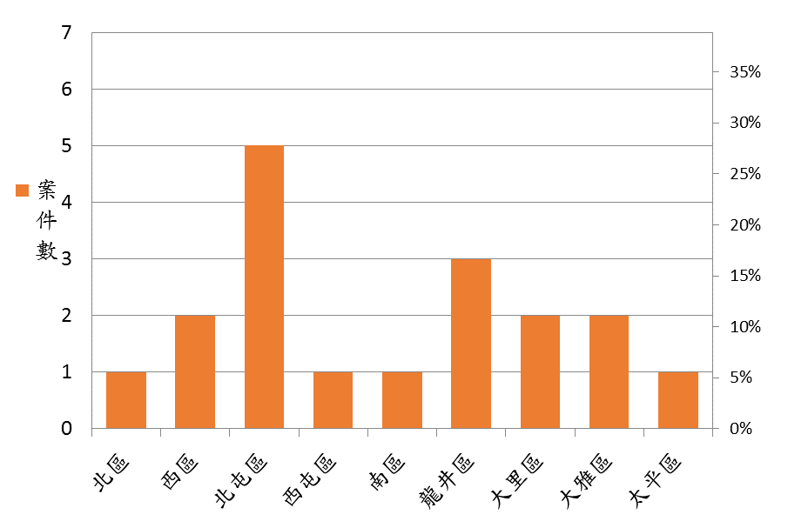
圖2 全民督工案件通報案件比例區域統計圖
(本季通報案件以北屯區最多，龍井區次之)

(三)全民督工系統通報案件依內容屬性分類計有規劃設計不周、工程品質不良、安全措施不足、環境設施不佳、工程進度緩慢及其他等6項，本季以工程進度緩慢問題項目比例較高(含開放使用及工期疑義等問題)。(如表4及圖3所示)

表4通報案件內容屬性分類項目件數表
規劃設計不周 | 工程品質不良 | 安全措施不足 | 環境設施不佳 | 工程進度緩慢 | 其他 | 合計
0 | 2 | 4 | 3 | 7 | 5 | 21
0.00% | 9.52% | 19.05% | 14.29% | 33.33% | 23.81% | 100%
(備註1:民眾通報全民督工案件可複選內容類型項目，依內容分類件數計21件，其中涉及2項以上內容者共3個標案)
(備註2:其他項目如工程告示牌未完善4件及標線繪製疑義1件。)

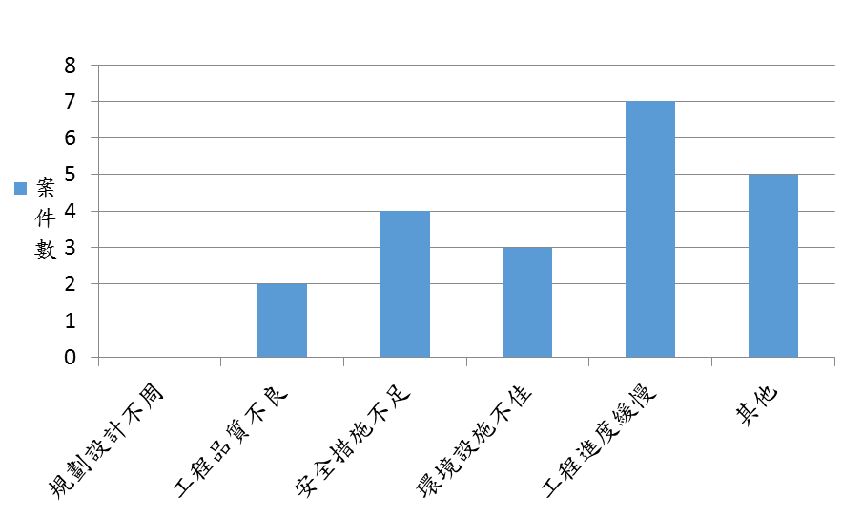
圖3 通報案件內容分類件數圖

(四)全民督工案件所通報工程類型，以道路交通工程、管線工程、水利工程、公園設施及景觀工程、建築工程及重劃工程等作為區分，其中本季通報又以道路交通工程及管線工程占整體案件60%以上(如表5)。各類通報情形說明如下:
1.道路交通工程類型(6案):依反映事項內容分類共4項7件，其中又以其他問題(告示牌資訊不完善及標線疑義)為主要項目。(反映事項內容比例分析如圖4)
2.管線工程類型(5案)：依反映事項內容分類共3項6件，主要為安全措施不足缺失(無交通指揮人員及交維措施不完善)為主。(反映事項內容比例分析如圖5)
3. 水利工程類(3案)：依反映事項內容分類共3項4件，其中以環境措施不佳為主要反映內容(土石堆放於河床及揚塵問題)。(反映事項內容比例分析如圖6)
4.公園設施及景觀工程類(2案)：依反映事項內容分類共1項2件，皆反應進度緩慢問題。(反映事項內容比例分析如圖7)
5. 建築工程類(1案)：依反映事項內容分類共1項1件，主要反應安全措施不足問題(圍籬未設置)。(反映事項內容比例分析如圖8)
6.重劃工程類型(1案)：依反映事項內容分類共1項1件，主要反應進度緩慢問題(完工通車疑義)。(反映事項內容比例分析如圖9)
表5 全民督工通報工程類型
道路交通工程(道路設施改善、道路拓寬、新闢道路、大眾運輸等) | 管線工程(污水下水道、其他管線統一挖補等) | 水利工程(雨水下水道、護岸工程、河川整治...等) | 公園設施及景觀工程(公園新闢、公園設施維護…等) | 建築工程(建築新建工程...等) | 重劃工程(市地重劃、農地重劃...等)
6 | 5 | 3 | 2 | 1 | 1
小計 18案

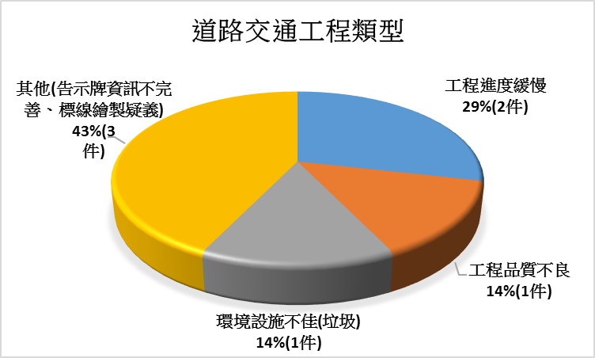

圖4道路交通工程類型反映事項比例圖

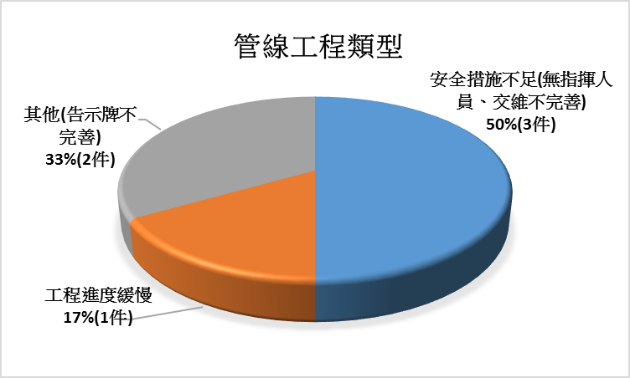

圖5 管線工程類型反映事項比例圖

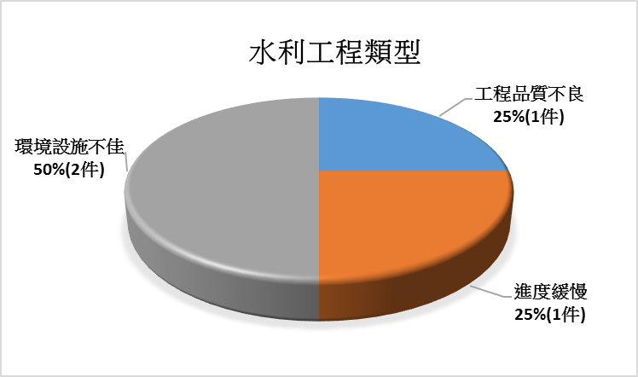

圖6水利工程類型反映事項比例圖

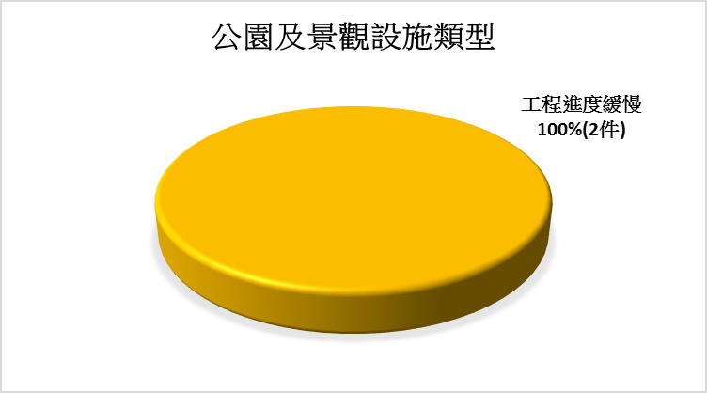

圖7公園及景觀工程類型反映事項比例圖

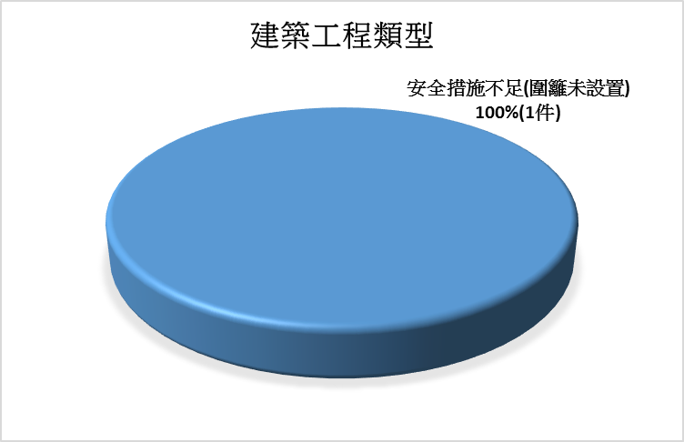

圖8建築工程類型反映事項比例圖

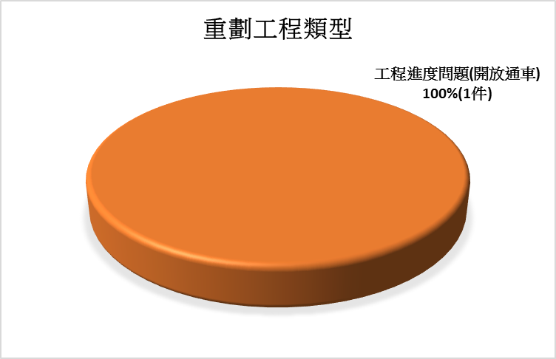

圖9重劃工程類型反映事項比例圖

三、滿意度
第3季民眾滿意度調查回復有5件，滿意以上5件，截至第3季滿意度調查回復計10件，滿意者10件，滿意度100%，請各機關辦理各項缺失改善事項時，務必與民眾充分溝通說明並盡力完成缺失改善事項，以保持滿意度並提高填報意願。

四、結論與建議
(一)本季仍以管線工程及道路交通工程類型為全民督工較常通報之工程類型，請各機關務必於施工期間落實工程品質管理、環境保護、施工安全衛生之責任，以提升整體工程品質及環境，並進一步降低民眾通報案件數。
(二)本季通報內容以反應工程進度緩慢等問題為最，顯見民眾對於工程有所其待，故請各機關加強管控工程進度，如確實有工期變更調整之情事，仍請務必於工程告示牌面上更新。
(三)本府督工案件辦理時效仍以5個工作天內完成改善為目標，故請各機關收件後務必先與民眾充分溝通說明並儘速盡力完成缺失改善事項，讓民眾有感市府處理效率，以提高民眾滿意度及填報意願。

附件1
項次 | 通報案件  編號 | 工程名稱 | 主辦機關 | 通報  方式 | 通報日期 | 通報主題 | 標案名稱
1 | 10700001132  (西屯) | 台灣大道(五權路至東海街)等機慢車道寬頻管道道路改善工程 | 臺中市養護工程處 | 網路 | 107/07/09 | 交通管制人員未確實執行。(安全) | 台灣大道(五權路至東海街)等機慢車道寬頻管道道路改善工程
2 | 10700001275  (北區) | 台中市污水下水道分支管網暨用戶接管工程7－6 | 臺中市政府水利局 | APP | 107/08/01 | 工程告示牌工期未更新。(進度) | 臺中市污水下水道分支管網暨用戶接管工程7-6(忠明路與永興街等區域)
3 | 10700001292  (西區) | 台中市污水道分支管網暨用戶接管工程－民生五權等 | 臺中市政府水利局 | APP | 107/08/02 | 工程車進出影響動線，工程進度緩慢。(安全、進度) | 臺中市污水下水道分支管網暨用戶接管工程(10-1)-民生五權等鄰近區域
4 | 10700001342  (龍井) | 龍井區山腳排水2K+496~3K+066治理工程併辦土石標售 | 臺中市政府水利局 | 電話 | 107/08/09 | 土石堆置於河床上，未即時清運。(環境) | 龍井區山腳排水2K+496~3K+066治理工程併辦土石標售
5 | 10700001345  (龍井) | 龍井區山腳排水1K+080~1K+477治理工程併辦土石標售 | 臺中市政府水利局 | 網路 | 107/08/10 | 工程施作進度緩慢，目前展延至明年4月30日，且混凝土不平整。(進度、品質) | 龍井區山腳排水1K+080~1K+477治理工程併辦土石標售
6 | 10700001513  (西區) | 107年度地下道土木維護工程(一工) | 臺中市養護工程處 | 電話 | 107/08/30 | 地下道被封起來，不知何時可開放通行，另現場告示牌內容不完善。(進度、其他) | 107年度地下道土木維護工程(一工)
7 | 10700001531  (大里) | 臺中市大里區長榮溜冰場興建工程 | 臺中市政府運動局 | APP | 107/09/02 | 工程拖了一～2月才動工。(進度) | 臺中市大里區長榮溜冰場興建工程
8 | 10700001559  (大里) | 臺中市大里區長榮溜冰場興建工程 | 臺中市政府運動局 | APP | 107/09/04 | 超過期限了，何時可完工。(進度) | 臺中市大里區長榮溜冰場興建工程
9 | 10700001565  (北屯) | 道路邊排水溝工程 | 臺中市養護工程處 | 網路 | 107/09/05 | 現場無工程名稱等告示，也無法了解工程何時可完工。(其他) | 107年度臺中市第四期重劃區道路及附屬設施改善及搶修工程
10 | 10700001660  (大雅) | 明德樓耐震補強工程 | 臺中市立大雅國中 | 網路 | 107/09/19 | 有一大段地區因為有欄杆，沒有架設圍籬，太危險。(安全) | 臺中市立大雅國中明德樓耐震補強工程
11 | 10700001662  (北屯) | 敦化路跟崇德十路二段開通事宜 | 臺中市新建工程處 | 網路 | 107/09/19 | 敦化路跟崇德十路二段基礎工程己完工逾10個月了,至今仍不見開放通行。(進度) | 臺中市第14期市地重劃第四工區工程(B標)
12 | 10700001671  (南區) | 台中火車站周邊道路開放問題(復興路四段167巷) | 臺中市新建工程處 | 電話 | 107/09/20 | 復興路四段167巷前用護欄阻隔，導致無法從火車站後站通往前站，請儘早開放。(進度) | 台中火車站周邊道路開放問題(復興路四段167巷)
13 | 10700001673  (太平) | 管線工程 | 臺中市養護工程處 | 電話 | 107/09/20 | 開挖路面未依規定張貼公告及未依公告日期辦理施工。(其他) | 106年度臺中市代辦管線統一挖補工程(第3工區)
14 | 10700001681  (北屯) | 臺中市10期重劃區污水下水道用戶接管工程開口契約-第四標 | 臺中市政府水利局 | 電話 | 107/09/21 | 施工圍路，左行及右行方向的車輛共用一條單向道，沒有交通指揮。(安全) | 臺中市10期重劃區污水下水道用戶接管工程開口契約-第四標
15 | 10700001683  (大雅) | 大明國小週邊標線繪製等交通設施釋疑 | 臺中市養護工程處 | 網路 | 107/09/22 | 大明國小 圍牆邊改繪製為紅線 造成民眾停車不便。(其他) | 大明國小週邊標線繪製等交通設施釋疑
16 | 10700001688  (龍井) | 龍井區山腳排水2K+496~3K+066治理工程併辦土石標售 | 臺中市政府水利局 | APP | 107/09/24 | 塵土飛揚塵土飛揚。(環境) | 龍井區山腳排水2K+496~3K+066治理工程併辦土石標售
17 | 10700001709  (北屯) | 「臺中都會區大眾捷運系統…詳附加說明」沿線人行道拓寬工程(北屯路至臺灣大道) | 臺中市養護工程處 | 電話 | 107/09/27 | 馬路已經弄好，轉彎處有一大把鐵絲10公分，請施工單位立馬到場處理。(品質) | 「臺中都會區大眾捷運系統…詳附加說明」沿線人行道拓寬工程(北屯路至臺灣大道)
18 | 10700001721  (北屯) | 「臺中都會區大眾捷運系統…詳附加說明」沿線人行道拓寬工程(北屯路至臺灣大道) | 臺中市養護工程處 | 電話 | 107/09/29 | 疑似工人亂丟垃圾，周邊環境不佳。(環境) | 「臺中都會區大眾捷運系統…詳附加說明」沿線人行道拓寬工程(北屯路至臺灣大道)

